Муниципальное бюджетное общеобразовательное учреждение
"Сергачская средняя общеобразовательная школа №6

Индивидуальный проект
«Вышивка крестиком.Пейзаж.»
по технологии
Тип проекта: Прикладной

Ученицы 9 А класса
Лохина Алина Михайловна

Руководитель проекта: учитель технологии
Устимова Е.И

г. Сергач
2021г.

Содержание:
1.Выбор и обоснование проблемы
2. Цель работы и задачи
3.Возможные варианты проектов
4.Анализ идей и выбор лучшего варианта
5.Составление схемы работы
6. Выбор материалов, инструментов, оборудования
7. История вышивания
8. Полезные советы
9.Правила техники безопасности
10.Что получилось
11.Технология выполнения
12.Экономическое обоснование
13.Связь с экологией
14.Самооценка
15.Рекламный проект
16. Использованная литература

- Выбор и обоснование проблемы

У моей любимой бабушки скоро день рождение и мама предложила сделать подарок своими руками, так как у нее все есть. Выполнить своими руками можно вышивку, вязанное изделие, сшитое изделие, но мы посоветовавшись еще и с братом, выбрали вышивку крестиком, так как мне очень нравится вышивать. Это очень интересное и увлекательное занятие, потому что из белого полотна ткани и ниток получается произведение искусства. Вышивать меня научила мама и бабушка. Первые крестики у меня были не ровными, кривыми.Но потом со временем начали получаться ровные, красивые крестики. Считаю, что вышивка «крестиком» наиболее популярна и распространена в наше время. Её легко выполнить на любой ткани, отсчитывая определённое число нитей. Вышитые крестом картины смотрятся очень красиво, оригинально, они очень красиво вписываются в домашний интерьер. Вышивание крестом позволяет выразить свою индивидуальность.

2.Цель работы:
изготовить картину в технике вышивка крестиком.

Задачи
- Изучить исторические сведения об вышивке крестиком.
- Изучить литературу, связанную с вышивкой крестиком.
- Подобрать материалы, инструменты и приспособления, необходимые для работы над проектом.
- Проанализировать идеи и выбрать наилучший вариант.
- Выбрать технологию изготовления панно.

3.Возможные варианты проектов и их оценка

- Шитье изделия – данная технология очень интересная, но требует огромного мастерства и материальных затрат

- Вязание – распространенный вид рукоделия, требует большого мастерства и терпения.

- Вышивка – данный вид рукоделия издревле славится мастерицами, не требует большого денежного вложения, им я владею в совершенстве. Я выбираю вышивку крестом, картина «Пейзаж» - размер 210х297 мм

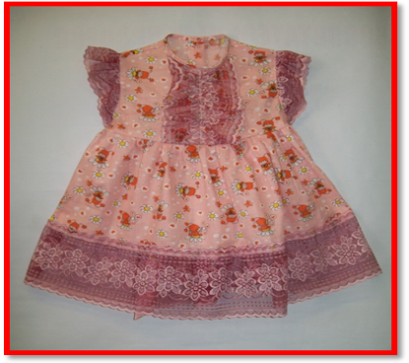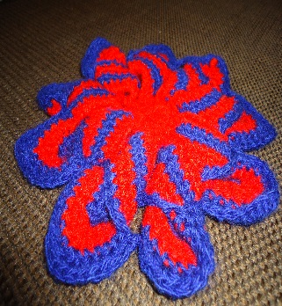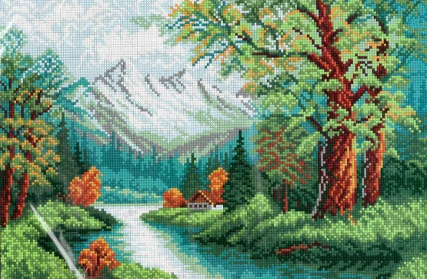

4.Анализ идей и выбор лучшего варианта
1. Вышивка «Роза». Красивая картинка, но не очень яркая.
2. Вышивка «Пейзаж» - солнечная, красивая картина, напоминает о лете.
3. Картинка «Медвежонок». Красивая картина, но она больше подойдет для подарка мальчику.
4.Вышивка «Ангел». Красивая вышивка, но я думаю, что она больше подойдет для подарка девочке.

Мне нравятся все предложенные варианты вышивок, но пейзаж я думаю, понравятся бабушке больше всего, потому что он будут напоминать ей о лете и обо мне. .Поэтому я выбрала вышивку крестиком , картина «Пейзаж» - размер 210х297 мм

1) "Роза"
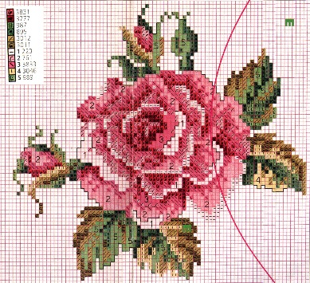 2) "Пейзаж"
3) "Ангел"
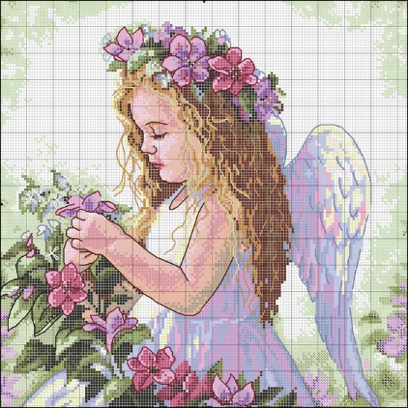
4) "Медвежонок
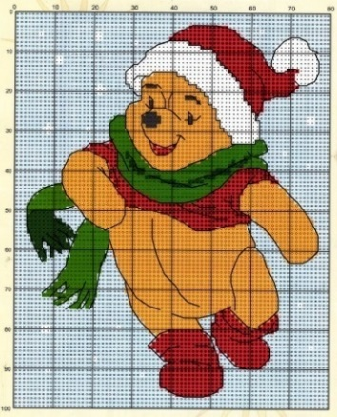

5.Составление опорной схемы размышления.

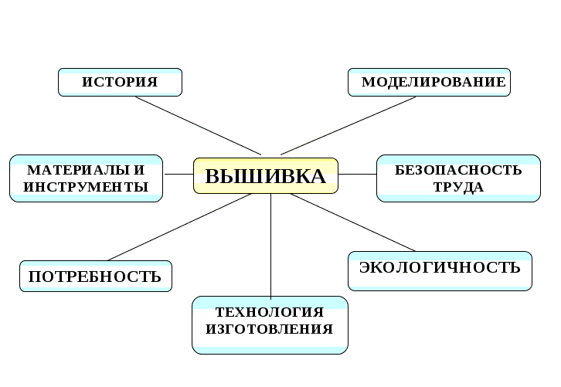

- Выбор материалов, инструментов, оборудования
Для ручного вышивания необходимы: канва, игла, наперсток, нитки, пяльцы, ножницы, а также линейка с сантиметровыми делениями или сантиметровая лента.
Иглу необходимо подбирать в соответствии с толщиной нитки и ткани. Для вышивания употребляют хлопчатобумажные вышивальные нитки или мулине. На плотных тканях можно вышивать нитками «ирис».
Пяльцы для ручного вышивания хорошо иметь с винтом, для прикрепления их к столу.
Размер пялец в диаметре 20 - 25 см.
Ножницы желательно иметь двух видов с прямыми и изогнутыми острыми концами. Самая удобная длина ножниц 10 - 12 см, ширина 6 - 7 мм.
При вышивании без пялец не следует наматывать ткань на один указательный палец левой руки, а, натянув ее на три пальца, придерживать большим пальцем и мизинцем: тогда вышивка не будет стянутой.

Нитки мулине:
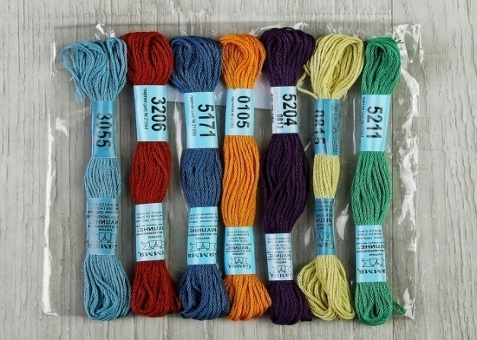

Пяльцы:

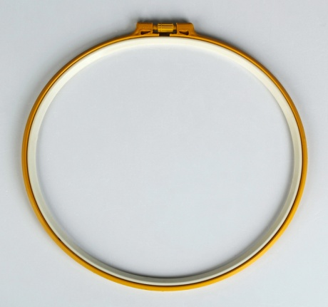
Канва:

Иглы:
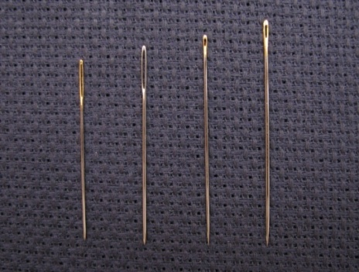

- История вышивания
Вышивкой называют украшение изделий из различных материалов орнаментальным узором или сюжетным изображением выполненными нитками и другими материалами вручную с помощью иглы или машинным способом. Возникнув в глубокой древности, искусство декоративной вышивки на протяжении многих веков сохраняется в убранстве жилища, одежды и различных предметов обихода. Оригинальных вышивок, датируемых ранее XII века, в мире почти не осталось. Но изображения одежды и предметов интерьера свидетельствуют о том, что вышивка появилась намного раньше. В разных странах узоры отличались по стилю и цветовой гамме. В вышивке отражались национальный колорит и собственное видение окружающего мира каждого народа. В Западной Европе счетная вышивка стала популярна в XVI веке. Основными темами для вышивки в те времена были библейские сюжеты и тексты, сочетающие различные техники выполнения. К концу XVIII века на образцах вышивки стал преобладать классический стежок крестом, а по тематике вышивки стали более разнообразны.
В нашей стране вышивка имеет древнюю историю. Ею украшали одежду, обувь, конную сбрую, жилище, предметы быта. Для русской вышивки характерны мотивы геометрического, растительного и животного орнаментов. Некоторые узоры родились еще в глубокой древности и несут на себе отпечаток языческой символики. Находки археологов свидетельствуют о том, что на Руси вышивали еще в X веке.
С XVIII века она входит в жизнь всех слоев населения. Вышивка делилась на народную и городскую. Городская вышивка не имела прочных традиций, так как постоянно изменялась под влиянием моды, приходившей с Запада. А народная вышивка крестом была связана со стародавними обычаями и народными обрядами. Каждая вышивка крестиком имела свое назначение. Вышивки крестиком на рубахах располагалась на местах соприкосновения тела человека с внешним миром (т.е. по вороту, рукавах, подолу) и играли роль оберега. В вышивке крестом полотенец нашли свое отражение представления людей, связанные с культом плодородия и культом предков. Каждый узор вышивался определенным цветом, что тоже имело символическое значение. В разных областях Руси были свои особенности и приемы вышивания крестиком. Но каждая мастерица, используя те орнаменты, которые были характерны для ее края, старалась сделать их индивидуальными и неповторимыми.
В наше время в вышивании прекрасно соединились традиционное и современное творческое начало.

- Полезные советы
А)ПО ПОДГОТОВКЕ РАБОЧЕГО МЕСТА
- Чтобы заниматься вышиванием было удобно, работа не вызывала утомления, надо правильно организовать своѐ рабочее место и соблюдать определѐнные правила труда.
- Стол с приспособлениями и инструментами должен стоять так, чтобы свет падал на работу с левой стороны. Надо следить за положением корпуса, не сутулиться и не наклонять низко голову. Корпус во время работы должен быть наклонѐн вперед. Расстояния между глазами и работой не должно превышать 25- 30 см. Иногда с этой целью пяльцы устанавливают повыше, подкладывая под них доску, книгу и т.д. Стул придвигается к столу так, чтобы можно было опираться о его спинку.
- На рабочем месте должен быть порядок. Перед началом и после окончания работы следует мыть руки, чтобы нить и канва оставались чистыми, а на руках не оставалось мелких частиц нитей.
- Большое значение имеет правильная постановка рук во время работы: левая рука должна находится внизу, правая сверху пялец.
Б)ПО УХОДУ ЗА ГОТОВЫМИ ВЕЩАМИ
Вышитая работа должна быть выстиранной, хорошо отглаженной во влажном состоянии с изнанки.
Стирать изделие можно в чуть теплой воде с добавлением уксуса при полоскании, резких, трущих движений лучше избегать, не отжимать, а просто завернуть выстиранную работу в сухое махровое полотенце.
Утюжат картину на мягкой подстилке, чтобы она была рельефной. Лучше всего гладить картину от середины к краям, чтобы не получалось заломов и сдвижек на ткани основы. После утюжки работа должна подсохнуть в развѐрнутом положении.
После того, как работа окончательно готова, еѐ необходимо вставить в раму. Для этого необходимо запастись фанерой или плотным картоном по размеру вышитой картины, плотной нитью толстой иглой стянуть края с изнанки сначала по горизонтали, потом по вертикали, стараясь натянуть рисунок как можно плотнее на картон или фанеру, и затем вставить свою работу в рамку

- Правила техники безопасности
Необходимо приучать себя к соблюдению правил безопасности во время работы:
- Осторожно пользоваться инструментами;
- Не вкалывать во время работы иглу в одежду или не оставлять её на рабочем месте;
- Игла всегда должна быть с ниткой, в случае потери её сразу же надо искать;
- Не откусывать нитку зубами, а отрезать ножницами;
- Передавать ножницы друг другу только кольцами вперёд;
- Не брать в рот нитку, ткань, иголки;
- Шить с напёрстком, чтобы не уколоть палец;
- Знать количество иголок, взятых для работы. В конце работы проверить их наличие. Обязательно найти потерянную иголку;
- Не шить ржавой иголкой: она плохо проходит в ткань, оставляет пятна и может сломаться
- Влажно-тепловую обработку изделий проводить на гладильной доске или специально оборудованном столе исправным утюгом.

- .Технология выполнения
Выполнение шва «крест». Этот шов выполняется двумя диагонально перекрещёнными стежками. Находят место расположения вышивки, определяют величину креста числом нитей. Закрепляют рабочую нить в левом углу квадратика и начинают выполнять вышивку. Если нужно вышить ряд сплошных «крестиков» по горизонтали, то косые стежки выполняют сначала в одном направлении, а затем перекрывают их вторым рядом косых стежков в обратном направлении. При вышивании «крестом» стежки должны быть на одинаковом расстоянии друг от друга. Вышивка на изнаночной стороне имеет вид вертикальных или горизонтальных стежков. Рабочую нить закрепляют без узла с изнаночной стороны под частью вышивки.

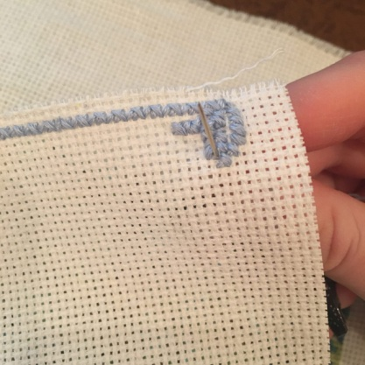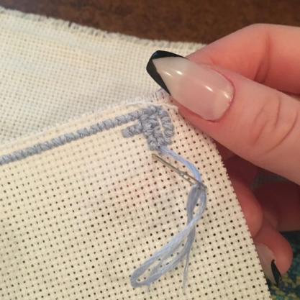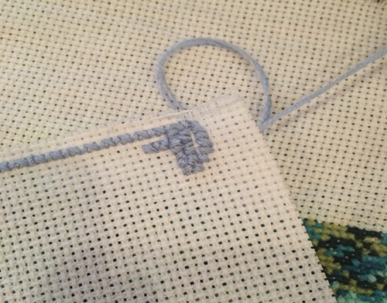

Начинать вышивку нужно с центра. Чтобы найти центр на ткани, нужно свернуть материал пополам вдоль и поперек основной нити и немного прижать пальцами. Начинать лучше с крупных участков одного цвета. Тогда легче считать, где вышивать маленькие участки. Чем короче нитка, тем меньше она скручивается при вышивке. Поэтому длина нитки не должна превышать полуметра. Нить меньшего размера помогает сделать вышивку более качественной. После нескольких стежков желательно дать иголке повиснуть свободно, чтобы скрученная нить могла прийти в нормальное состояние. Лучше не завязывать узелков для закрепления нити, так как они могут потом при глажении проявиться на лицевую сторону вышивки.
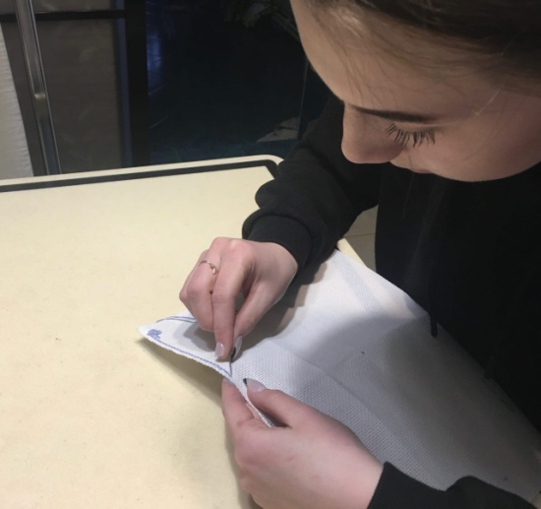
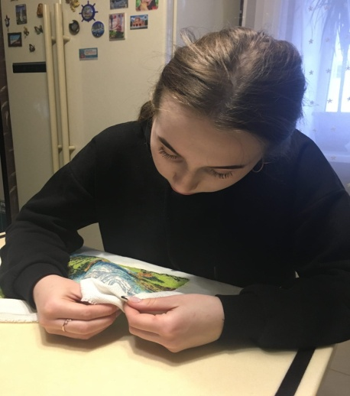
11.Что получилось.
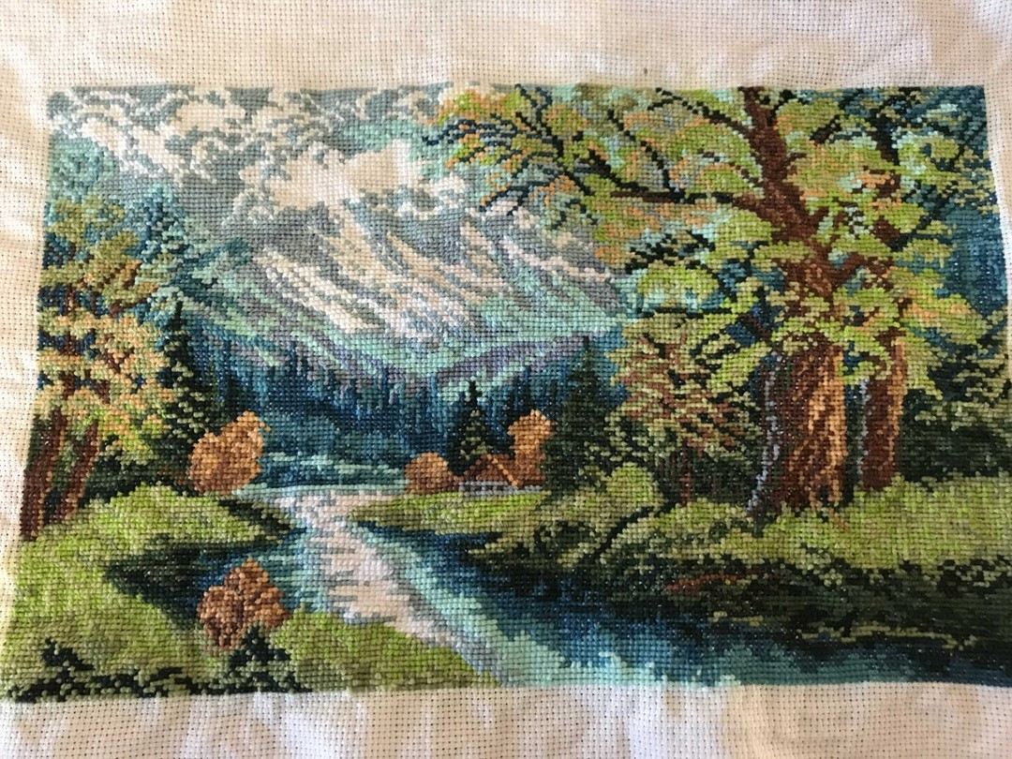

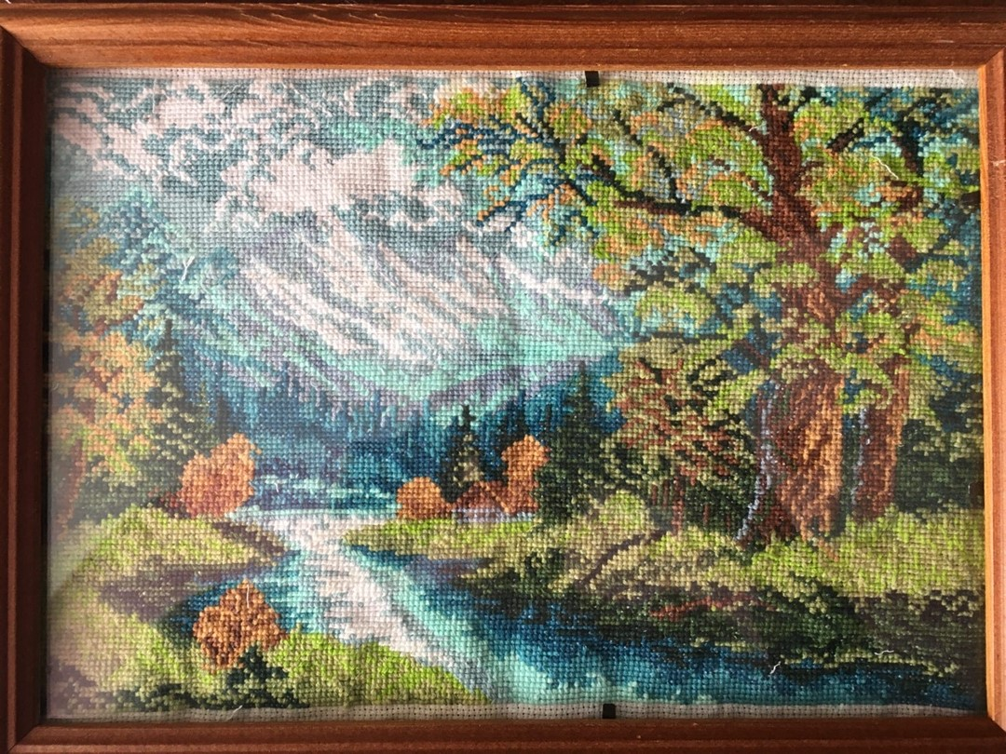

12.Экономическое обоснование
Перед тем, как приступить к работе, определяю себестоимость выполняемого изделия. На производство данной картины требуются следующие материальные затраты:
Набор для вышивания (канва, рисунок, мулине) - 450 рублей
Пяльцы (диаметр — 15 см) у меня есть дома.
Рамка - 50 рублей
Иглы для вышивания (набор) - 10 рублей
ИТОГО - 510 рублей
13.Связь с экологией
В наш современный век натуральные нити встречаются редко, в основном синтетические, а для своей работы я выбрала нитки мулине. Эти нитки являются экологически чистым продуктом, не загрязняют атмосферу. При стирке не меняют цвет

14. Самооценка
Оцениваю свою работу по следующим пунктам:
1. Все ли я сделала?
2. Получился ли у меня проект?
3. Довольна ли я своим изделием?
4. Хочу ли я в нём что-то исправить?
Ответив на все эти вопросы, хочу отметить, что: я довольна своей работой. Надеюсь она всем понравится.
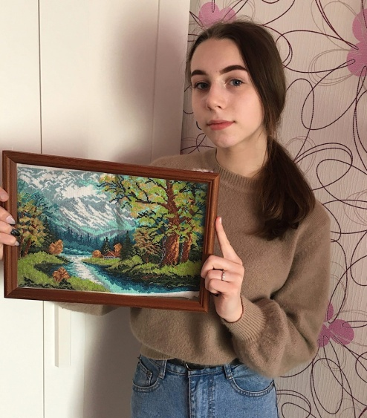

15. Рекламный проект
Получается нарядно,
Просто глаз не оторвать.
Вот теперь уже все складно,
Можно нитку закреплять.
Положу работу в ящик,
А потом, достав опять,
Удивлюсь: как все удачно,
Можно в рамочку вставлять!

16. Использованная литература
1. https://infourok.ru/tvorcheskiy-proekt-po-tehnologii-vishivka-krestom-3804501.html
2. https://uchitelya.com/tehnologiya/100126-prezentaciya-tvorcheskiy-proekt-rukodelie-vyshivka-krestom.html
3. https://webdiana.ru/dom-i-semya/rukodelie/2692-vyshivka-krestom-peyzazhi.html
4. https://xrest.ru/tag/пейзаж

